Кога да потърсим помощта на логопеда и ролята на семейството в ранното детско развитие

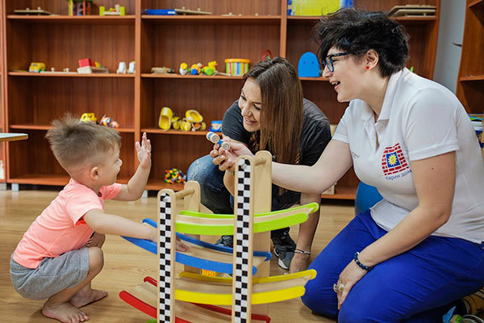
Най-предизвикателната роля в нашия живот е това да бъдем родители. Колкото и подготвени да се чувстваме, винаги ще има моменти на несигурност и колебание. В тези моменти никога не забравяйте, че вие най-добре познаватe и усещате вашите деца и че най-голямата сила освен безкрайната обич и отдаденост към тях е да „питате“ ако усетите притеснениe. В тази статия ще обърна внимание кога е подходящо да потърсите логопед и/или консултант по ранно детско развитие и ще споделя съвети за проследяване на детското развитие.
Логопедът е специалист, когото можете да потърсите за подкрепа още от раждането на вашето дете. От него можете да получите насоки за кърмене, захранване, хранене и пиене, поведение, комуникация, игра и езиково – говорно развитие. Всички тези елементи са ключови в етапите на детското развитие и са взаимозависими.
Още преди да проговори детето е важно да следим етапите на неговото развитие.
Обърнете внимание на храненето, както и етапът преди 8 месечна възраст, когато детето не общува целенасочено, но възрастният интерпретира неговото поведение и подкрепяйки го – превръща това поведение в целенасочено. Това е и етапът, в който се появява бебешкото бърборене или лепетна реч. Целенасочено поведение очакваме между 8-12 месеца, то включва още целенасоченост на внимание, жестове опит за думи, които постепенно започват да наподобяват реални такива. Помислете каква е целта и начина, по който комуникира вашето дете. Под цел се има предвид дали е в ранен етап, в който има протест и искане, т.е. детето отблъсква с ръка нежелан предмет и протяга към желан или посочва. Опитва се да привлече внимание чрез конкретно поведение като: плач, търкаляне, вокализиране или коментира нещо, което му е направило впечатление. Често на този етап вече децата опитват да използват думи. Пример за това е по време на разходка да чуе самолет и да ви го посочи, може да имитира звука или да се опита да назове думата, да разкаже какво му е направило впечатление.
Обръщайте внимание как детето общува с думи, с вокализция, с жестове.
Това е важно, защото би ви насочило, ако детето има затруднение или би ви успокоило, ако се притеснявате за някои от тези основни неща. Ако усетите, че нещо не е както трябва или пък се затруднявате в постигането, логопедът или консултантът по ранно детско развитие ще ви помогнат да разберете дали вашето притеснение е основателно и ако е така как може да стимулирате развитието на детето в този момент.
Няма възрастово ограничение, от което да започва работата с логопеда. Тя може да стартира от от.
Задавайте свободно въпросите си и правете коментари – това е ценно и за двете страни. Колкото по-рано получите отговор на въпросите си, толкова по-бърза и успешна ще е вашата подкрепа.
Някои важни съвети:
• Важно е да наблюдавате своето дете, да „проучите“ какво харесва, как иска нещо, за да го стимулирате в научаването на ново умение.
• Винаги бъдете позитивни в общуването си с него, защото това е основна стъпка в желанието и старанието му да общува.
• Бъдете чувствителни към неговите емоции, преживявания и желания. Учете го как да ги покаже по начин, по който да бъде разбрано от всички.
• Четете книжки и обръщайте внимание на това, което впечатлява детето, а не просто да прочитате история или приказка до край.
Общувайте максимално често с вашето дете!!
Според теорията за Взаимодействията ( Transactional Theory Gossamer, 2009 ), колкото по често общувате /честота на иницииране или отговор от страна на комуникативния партньор/ с вашето дете, толкова повече възможности му давате да развие своите комуникативни и езиково-говорни умения. И колкото пъти пропуснете тази възможност или сте несигурни и по-малко отзивчиви, толкова повече намалявате възможността и бързината на развитие за тези умения.
Важно е как говорите със своето дете. Ето и някои конкретни насоки:
- Обръщайте се по име към детето, говорете с кратки и ясни думи, не навлизайте в много обяснени. Ако искате да го научите на нещо опитайте в по – изчистена среда от странични звуци, играчки и др. От особено значение е средата да е позната за него или ако може да учите по време на рутинна /обичайно повтаряща се/ дейност в ежедневието.
- Изчаквайте го, дори да знаете какво иска, давайте му възможност то да инициира първо комуникация, ако е нужно подкрепете го как да го направи.
- Ако искате да стимулирате уменията на детето да общува, да предизвикате интереса му, използвайте неща, на които то се наслаждава. Концентрирайте се върху неговите любими места, игри и дейности, а не на сто процента върху това, на което вие искате да го научите.
Защо да потърсим рано подкрепа?
Още от вътреутробния период до към три години най-активно се развиват нервните клетки, връзките в мозъка се изграждат, стават по – силно стимулирани, особено от външната среда, а част от тях, които не се използват често, се разпадат и губят. Този период е ключов, защото децата изграждат тези важни ментални връзки до 3 години и този опит е изключително ценен.
Ранното стимулиране оказва роля върху всички останали области на развитие и за в бъдеще: децата имат по –добри резултати в когнитивно отношение, подобряват своите умения и учене, развиват социални умения със своите връстници и възрастни, не на последно място и уменията да изграждат връзки и кариерно развитие. Следването на съветите по-горе, търсенето на подкрепа от специалист, ще ви направи още по–уверени и добри родители и ще е превенция от бъдещо притеснение.
Няма по –силна роля от тази на родителя, бъдете уверени и смели! Ролята на семейството като подкрепящо и стимулиращо е водеща. Ролята на логопеда е да бъде ваша подкрепа.
Специален съвет на автора: Ако вашето дете има затруднения в ранна детска възраст, потърсете опитен логопед или консултант. Добре е по време на логопедичната сесия, родителят също да присъства и да участва активно, за да пренесе новите умения у дома. Препоръчвам да изберете интервенция, която да подкрепя семейството, където се работи по семейно-ориентиран подход или семейно медиирана интервенция. Важно е да усетите, че сте ценени, изслушвани, мотивирани, а не просто следващи съвети, стоящи от другата страна на вратата.
Автор: Николета Йончева, логопед, обучител във Фондация „Карин дом“
Николета има бакалавърска степен специалност „Слухово-речева рехабилитация” и е магистър по “Логопедия”. В момента е докторант в областта на семейно-медиирана ранна интервенция в Софийския университет „ Свети Климент Охридски ”. Николета е стипендиант на Фулбрайт по програма „Развитие на градското общество“ през 2018 г. Има опит в различни новаторски проекти, свързани с хората с увреждания, които са осъществени, както в страната, така и в чужбина. Нейните професионални интереси са в областите: комуникация, хранене и пиене, жестов език, ранно детско развитие и семейно-медиирана интервенция. Николета е сертифициран ABA и PECS терапевт. Работи в Карин дом предимно с деца в ранна възраст и техните семейства. Обучава родители, учители, терапевти в областта на ранното детско развитие, комуникация, хранене и други адаптивни умения, за да се справят с предизвикателствата, пред които са изправени в ежедневието си, както в България, така и в страни като Грузия, САЩ , Италия и др.

